Trabalho de recuperação anual

Bom dia!
Conforme combinado, de 30 de novembro a 04 de dezembro faremos este trabalho de recuperação anual para os alunos do 7º ano IEIJ 2020.
Para os problemas que pedir a resolução completa, caso esteja fazendo on-line, cole a foto dos seus cálculos no próprio documento. Caprichem!

1. Calcule mentalmente:
- 6 - ( - 7) =
- 9 + (-5) =
- - 8 - (+6) =
- -12 - (-4) =
- -8 ∙ (-7) =

- 9 ∙ (-6) =
- - 93 : 3 =
- - 42 : (-6) =
- (-3)³ =
- - $\sqrt{64}$ =
2. Um número quadrado perfeito pode ser representado geometricamente por um quadrado formado por quadradinhos menores.
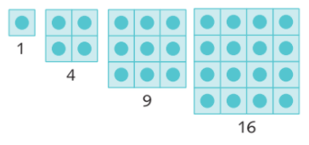

Responda:
a) Considerando a sequência 1, 4, 9 e 16, quais são os próximos dois números quadrados perfeitos?
b) Quais são os números quadrados perfeitos situados entre 150 e 250?

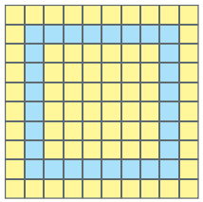
3. Pedro está fazendo uma bandeja de mosaico com pastilhas quadradinhas. Se cada pastilha tem 2,5 cm de lado, qual a área ocupada em azul?
Apresente a resolução.

4. Considere as frações e escreva quais são:
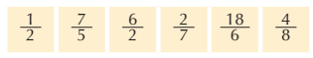
a) números naturais
b) números menores que 1
c) frações equivalentes

5. O triângulo da figura tem perímetro de 22 cm. Escreva a equação para a situação problema, calcule o valor de x e de cada uma das medidas dos lados.
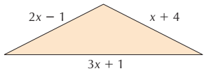

6. Indique, pelas letras, os frascos com a mesma quantidade de conteúdo:
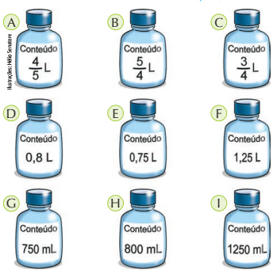

7. Uma loja de construção vende diversos tipos de piso, como mostra a ilustração abaixo:
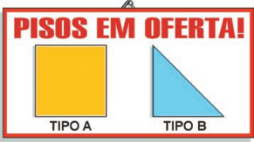
No piso da cozinha de Claudia cabem exatamente 30 ladrilhos do tipo A. Se Claudia comprar o piso do tipo B ela precisará de:
a) 15 ladrilhos.
b) 30 ladrilhos.
c) 45 ladrilhos.
d) 60 ladrilhos.
Explique como você pensou.

8. Em 50 minutos de exercícios físicos perco 1600 calorias. Quantas calorias perderei em 2
horas mantendo o mesmo ritmo? Apresente a resolução.

9. Conserte vazamentos e economize água!
Um buraco de 3 mm no cano de uma torneira, desperdiça cerca de 4 800 litros de água num dia. Resolva os problemas abaixo. Apresente a resolução.
a) Há quanto tempo esse cano está vazando se já foram desperdiçados 300 litros de
água?
b) Percebendo esse vazamento e demorando 780 minutos para consertá-lo, qual quantidade de litros de água teremos desperdiçado?

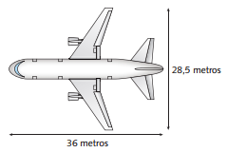
10. A figura a seguir mostra as medidas reais de uma aeronave que será fabricada para utilização por companhias de transporte aéreo. Um engenheiro precisa fazer o desenho desse avião em escala de 1:150. Para o engenheiro fazer esse desenho em uma folha de papel, deixando uma margem de 1 cm em relação às bordas da folha, quais as dimensões mínimas, em centímetros, que essa folha deverá ter?
a) 2,9 cm x 3,4 cm d) 21 cm x 26 cm
b) 3,9 cm x 4,4 cm e) 192 cm x 242 cm
c) 20 cm x 25 cm
11. O super trem que liga Londres a Paris, através do Eurotúnel, tem velocidade média de 160 km/h e leva 40 minutos para atravessar o Canal da Mancha. Aumentando a velocidade média para 200 km/h, em quanto tempo o trem atravessa o túnel?

12. Associe cada uma das frases abaixo com a letra que indica a porcentagem correspondente a ela.
a) 7 em cada 10 alunos estudam Matemática todos os dias.
b) 3 em cada 8 torcedores paulistas são corintianos.
c) 32 em cada 50 pessoas entrevistadas assistem a séries.
d) 17 em cada 20 alunos têm computador.
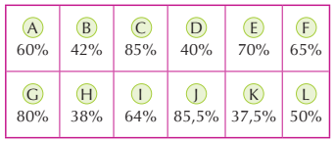

13. O professor de História resolveu fazer um debate com cinco alunos. A cada resposta correta, ele colocava um ao lado do nome do aluno que acertava. Sabendo que o professor fez 10 perguntas a cada aluno, elabore uma tabela estatística que represente a participação de cada um deles, com percentuais de erros e acertos. Não se esqueça de dar um título à sua tabela!
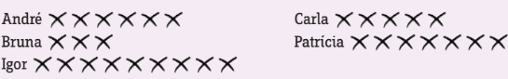

14. Cesgranrio-RJ) Numa turma, 80% dos alunos foram aprovados, 15% reprovados e os 6 alunos restantes desistiram do curso. Na turma havia:
a) 65 alunos. b) 80 alunos. c) 95 alunos. d) 120 alunos.
Apresente a resolução completa.

15. Observe o gráfico das exportações e importações de certo país durante um semestre.
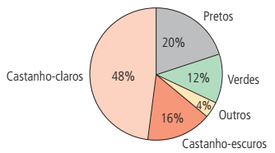
a) Quantos alunos têm olhos verdes?
b) Quantos alunos têm olhos castanho-escuros?
c) Quantos alunos têm olhos castanho-claros?

